**Филиал МАОУ Петелинская СОШ «Коктюльская средняя общеобразовательная школа»**

627046, Тюменская область, Ялуторовский район, с. Коктюль, ул. Школьная,13, тел.96-197, [koktul_school@inbox.ru](mailto:koktul_school@inbox.ru)

ИНН/КПП 7228001029/720701001, ОКПО 45782299, ОГРН 1027201466082

В МАОУ «Коктюльская СОШ» 20 апреля 2016 года был проведён Всероссийский экологический субботник «Зелёная весна-2016».

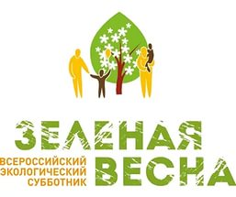

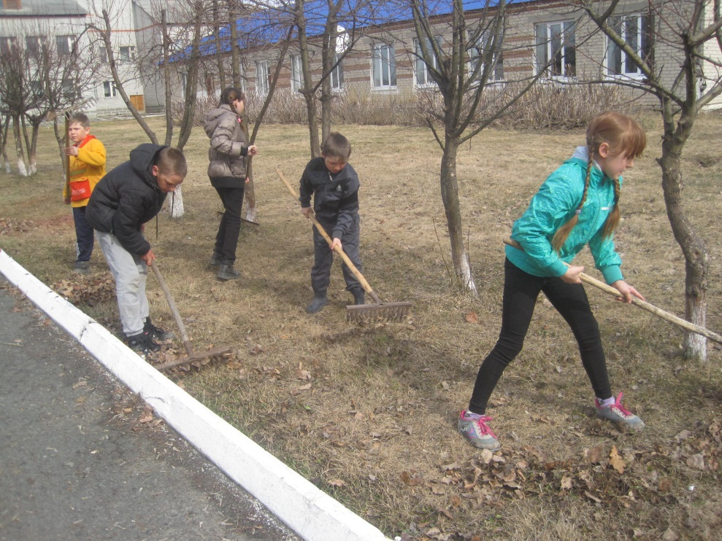

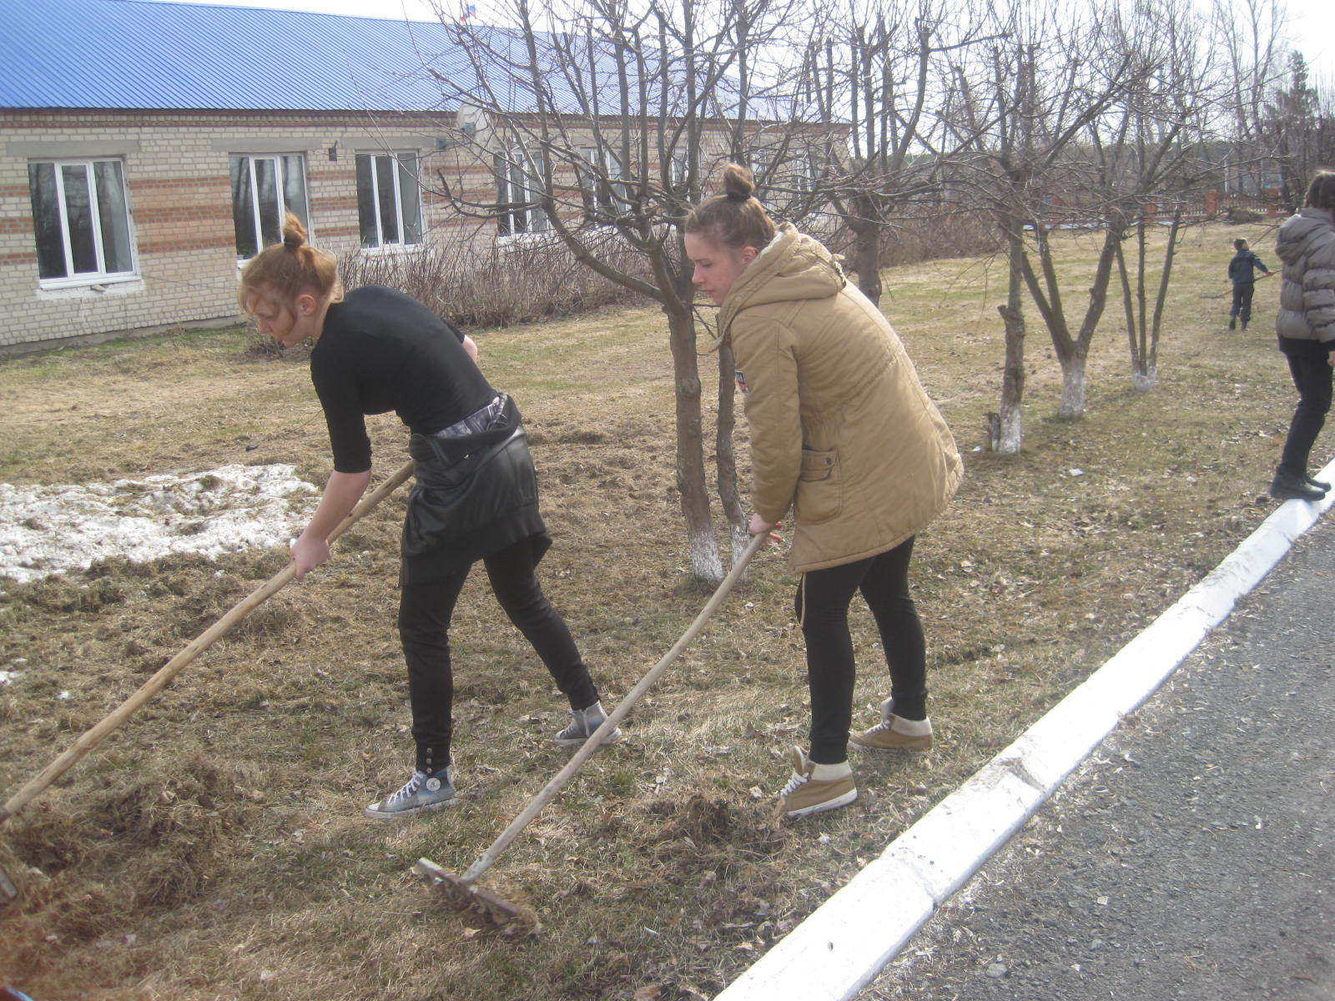

Все учащиеся школы вышли на субботник.

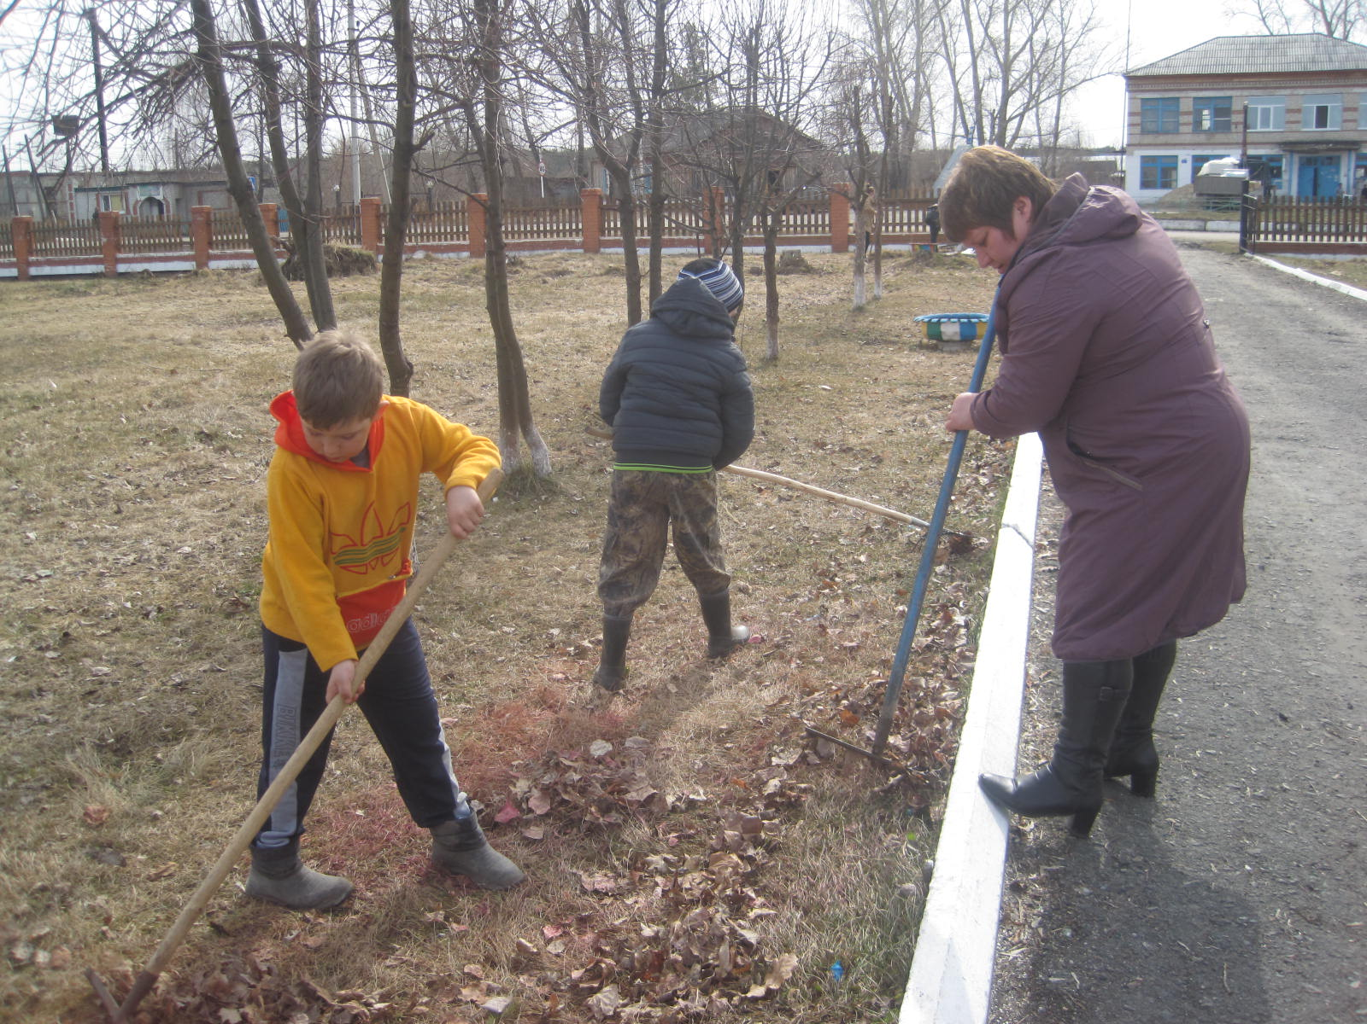



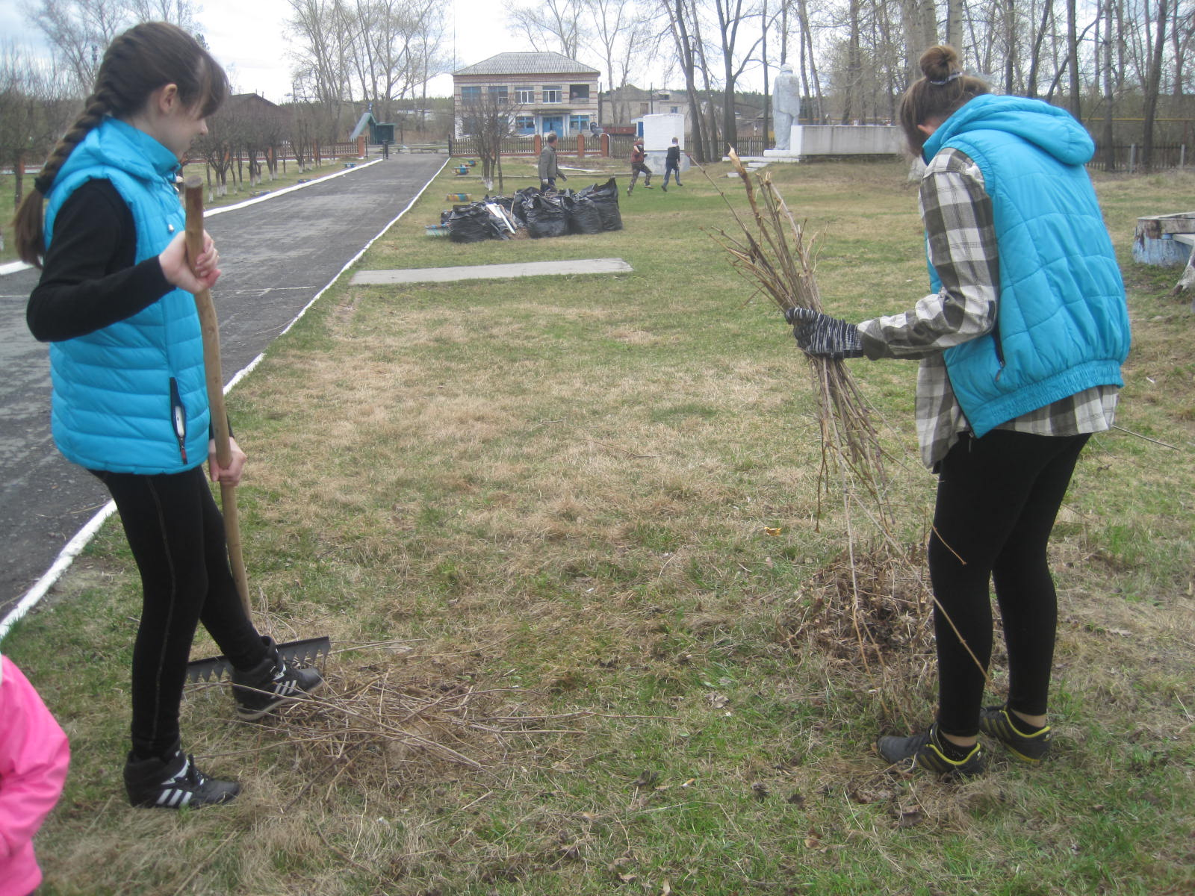

*Субботник проходил весело и задорно.*

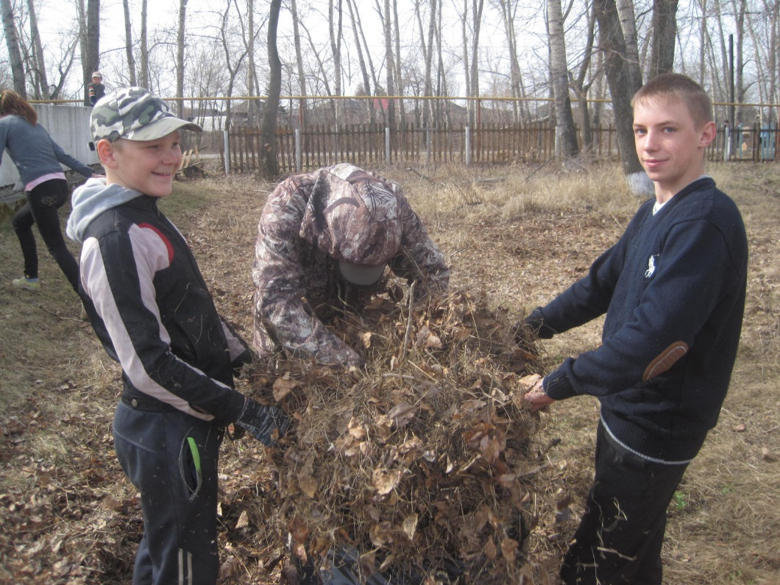

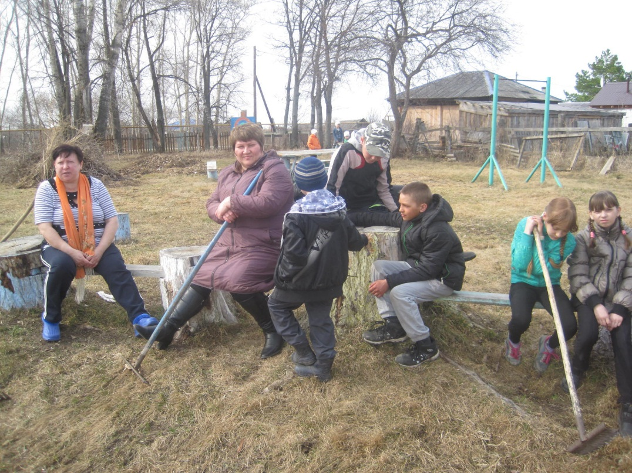

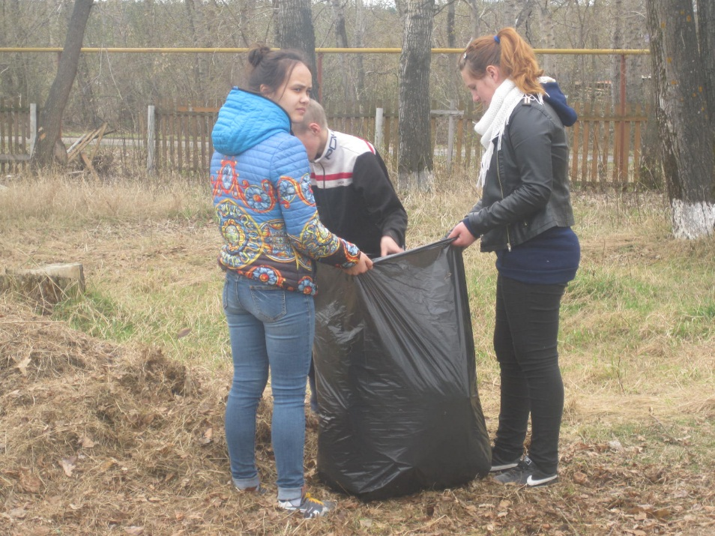

***Особенно ответственно и серьёзно подошли к работе учащиеся начальных классов.***

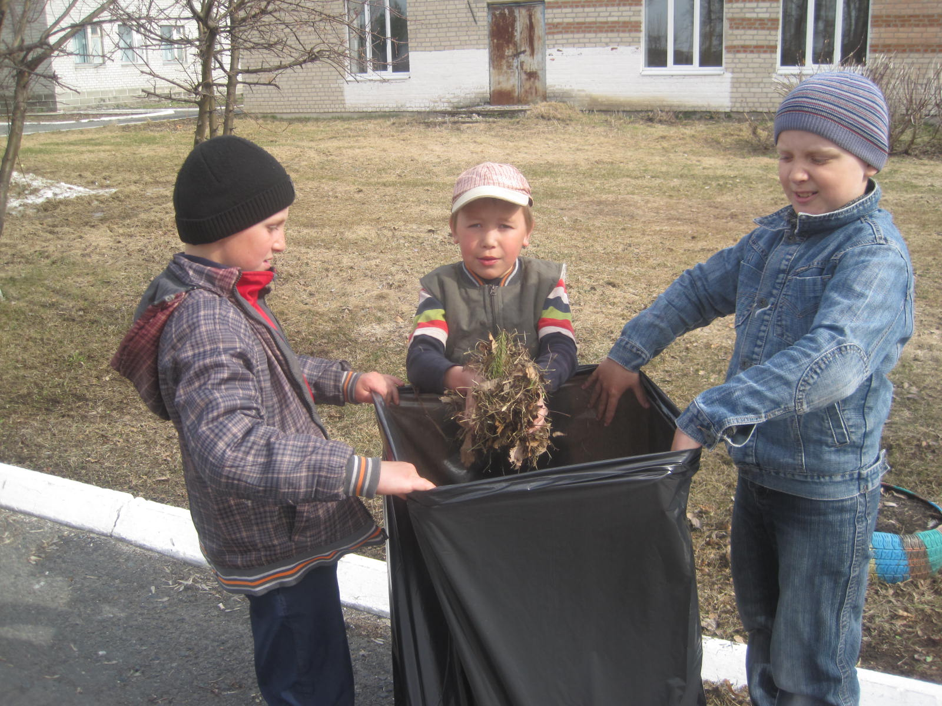

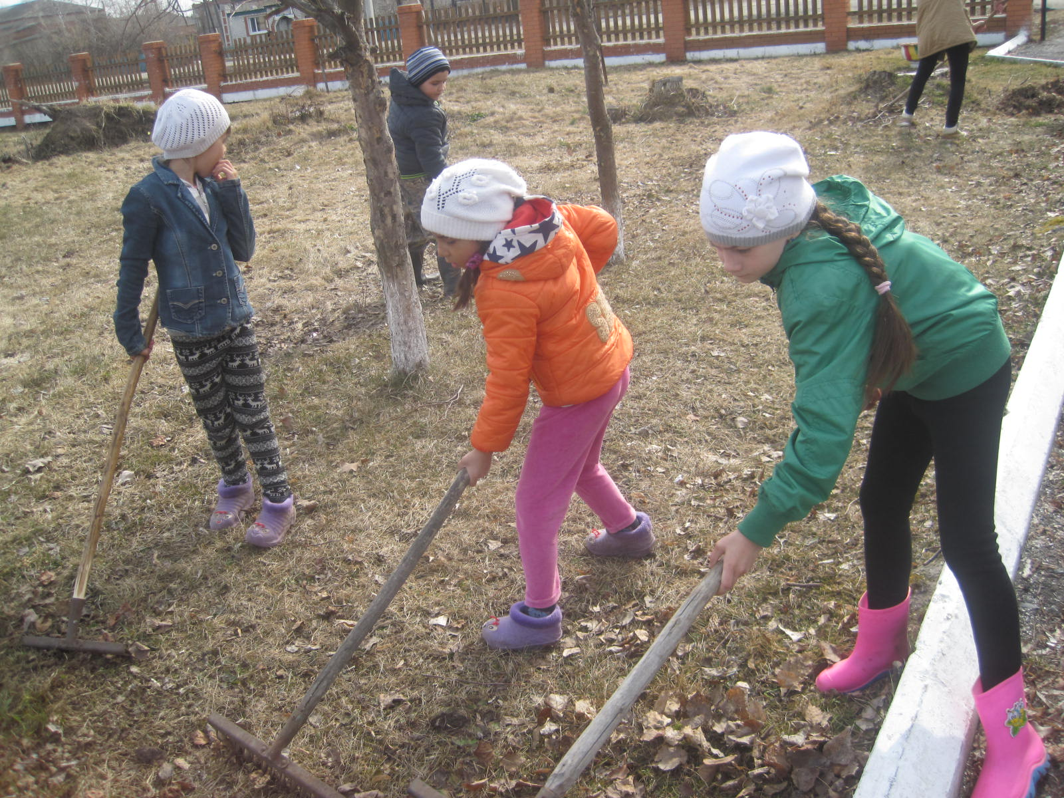

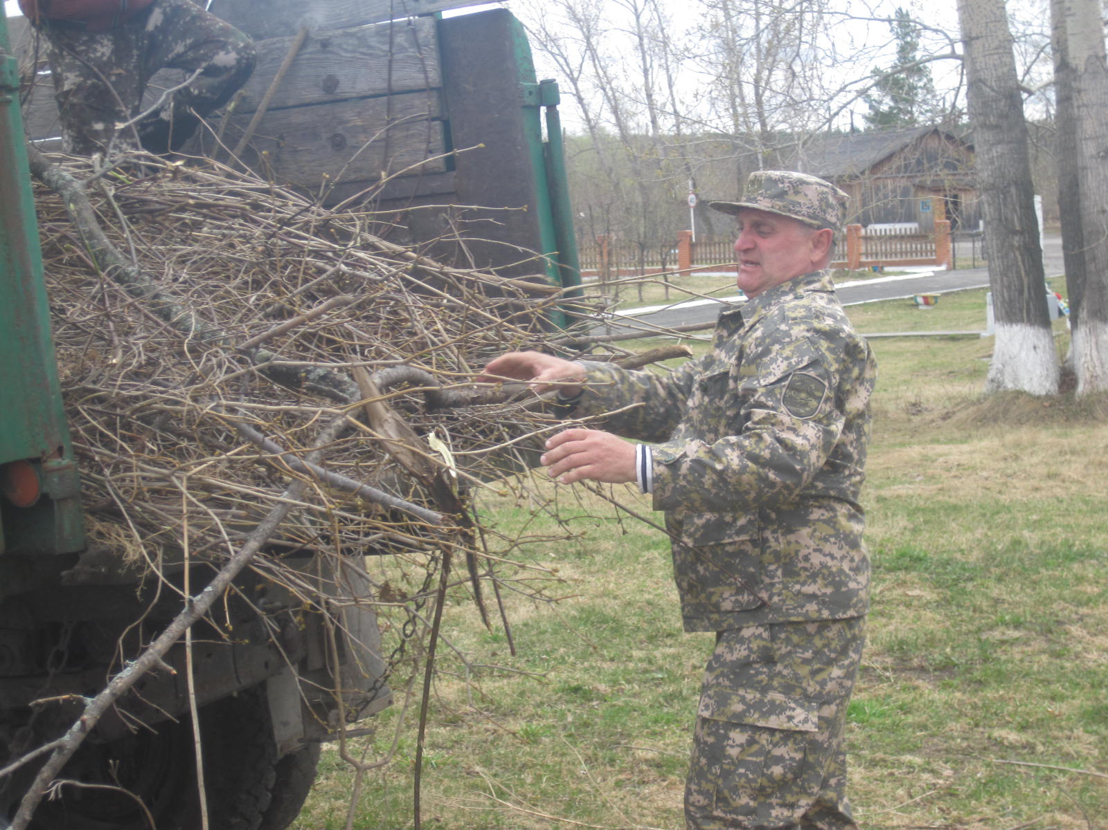

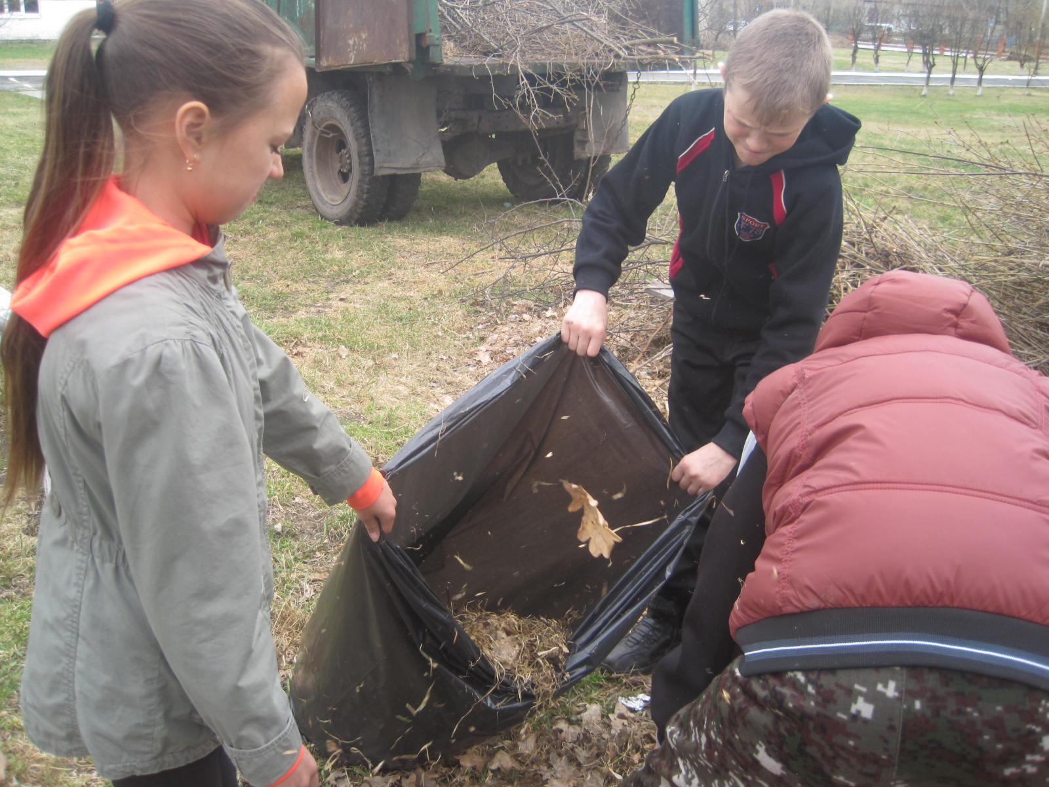

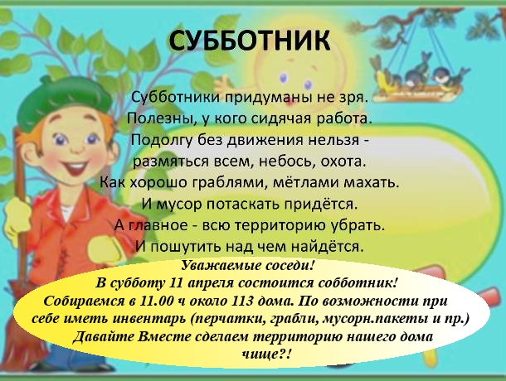

*Школьники моментально очистили пришкольный участок.*

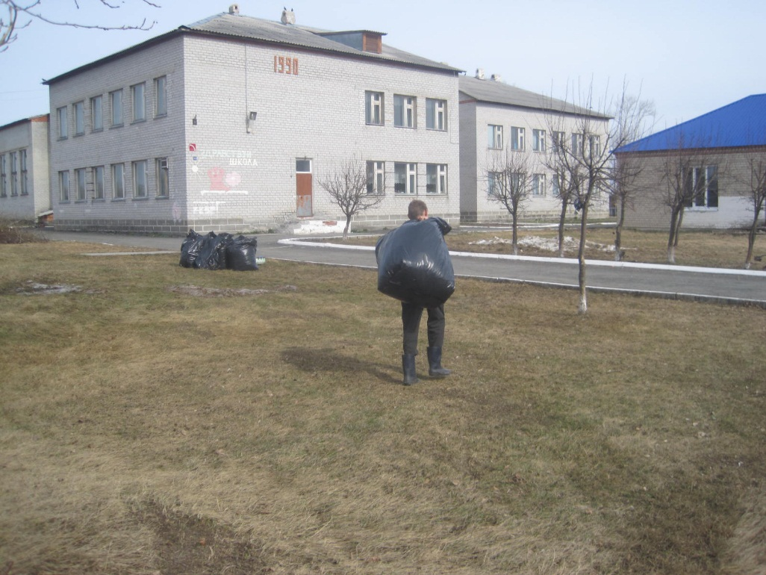

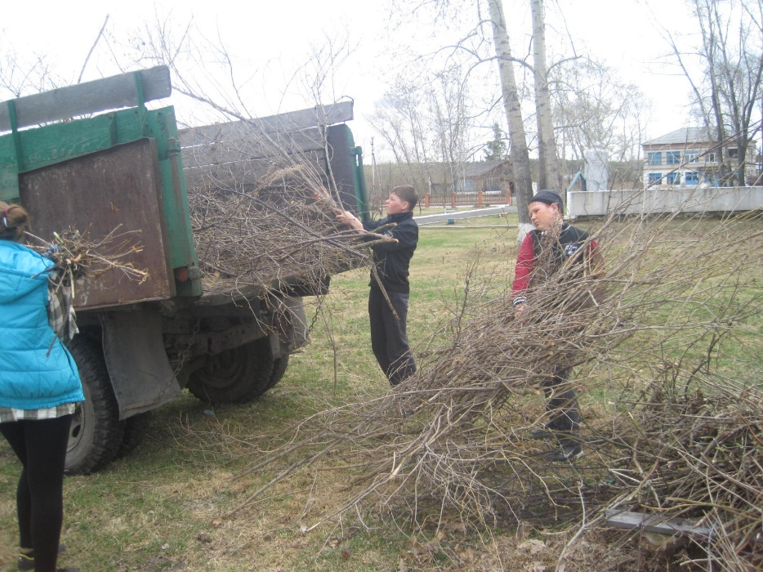

Педагог-организатор: Пидукова Т.Ю.